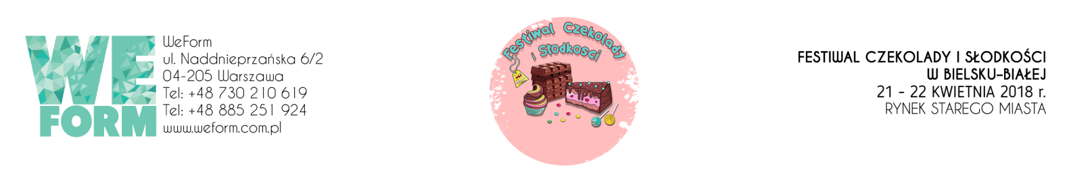

|  |
| --- |
| **Dane uczestnika konkursu** |

|  |  |
| --- | --- |
| Imię i nazwisko |  |
| Nazwa firmy |  |
| Dane firmy (ulica, miejscowość, kod) |  |
| Telefon do kontaktu |  |
| Adres e-mail do kontaktu |  |
| **I konkurencja: Tort w stylu dowolnym**  (dowolny kształt oraz na dowolną okazję) | TAK/ NIE (niepotrzebne skreślić) |
| **II konkurencja: Małe formy**  (ciasteczka, pierniczki, babeczki) | TAK/ NIE (niepotrzebne skreślić) |

Podpisując zgłoszenie (formularz) akceptuję Regulamin Konkursu Tortów i Małych Form podczas Festiwalu Czekolady i Słodkości w Bielsku Białej (20-21 kwietnia 2018) organizowanego przez We Form.

Miejscowość, data:.............................................. Reprezentant:..............................

Firma:..........................................

(pieczątka)

Wypełniony i zeskanowany formularz należy przesłać na adres: [biuro@weform.com.pl](mailto:biuro@weform.com.pl). Termin nadsyłania zgłoszeń do dnia: **16.04.2018**

|  |
| --- |
| **Krótki opis pracy konkursowej** |